**ТО «ЧУДЕСНАЯ МАСТЕРСКАЯ»**

**Руководитель Аблаева Н.Б.**

**Тема занятия:** «Знакомство с техникой – джутовая филигрань».

**Цель занятия:**Обучение детей новому виду рукоделия «джутовая филигрань».

**Задачи:**

Обучающие:

* Познакомить с техникой «джутовая филигрань».
* Обучить основным приёмам работы в технике «джутовая филигрань».

Развивающие:

* Формировать навык самостоятельной творческой, конструктивной деятельности.
* Развивать навык работы с джутовой нитью через изготовление простых творческих поделок: «Бабочка»
* Развивать творческое мышление, эмоциональное восприятие.

Воспитывающие:

* Способствовать проявлению интереса к новому виду рукоделия «джутовая филигрань».
* Воспитывать внимание, трудолюбие, сотрудничество, аккуратность.

**Оборудование:** джутовая нить (шпагат), клей «Титан», ножницы, зубочистка, клей ПВА, пинцет.

Джут, или джутовый шпагат, — натуральный материал из льна. Его обычно используют в бытовых целях, при строительных работах, а мы будем делать из него красивые вещи, придадим ему другой статус. Приобрести джутовый шнур для филиграни можно в любом хозяйственном магазине. Он имеет сероватую окраску. Жгут скручен из двух или нескольких нитей, слегка лохматится.

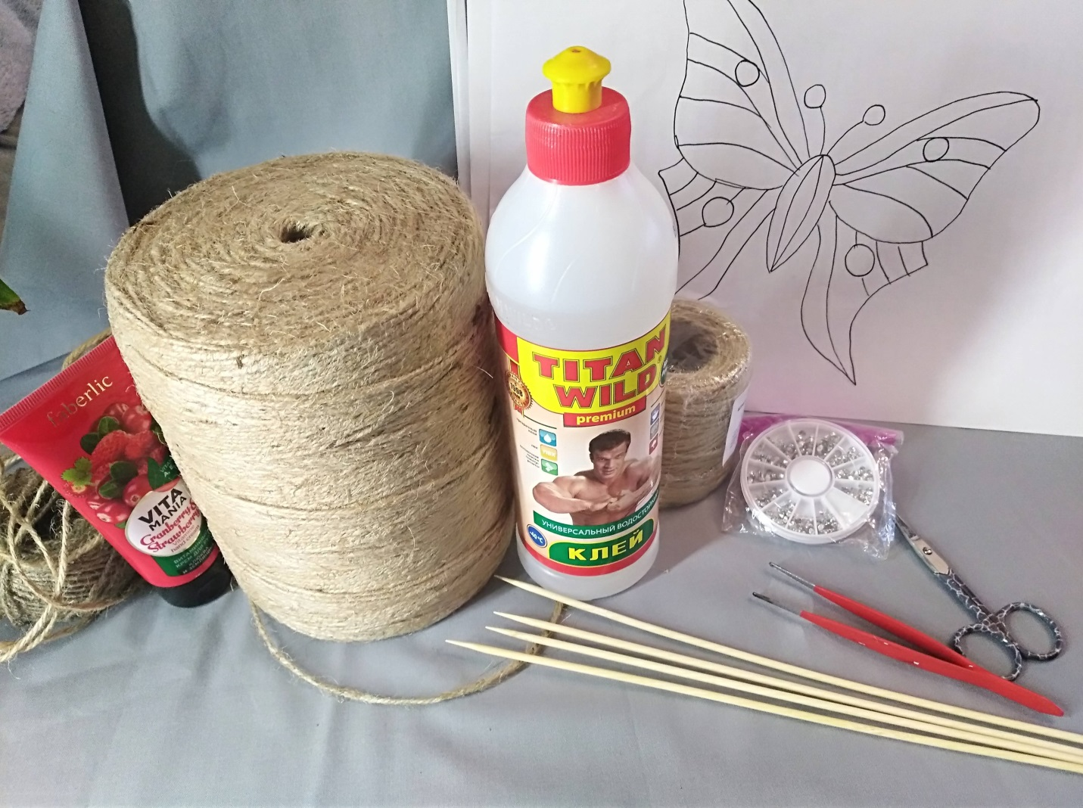

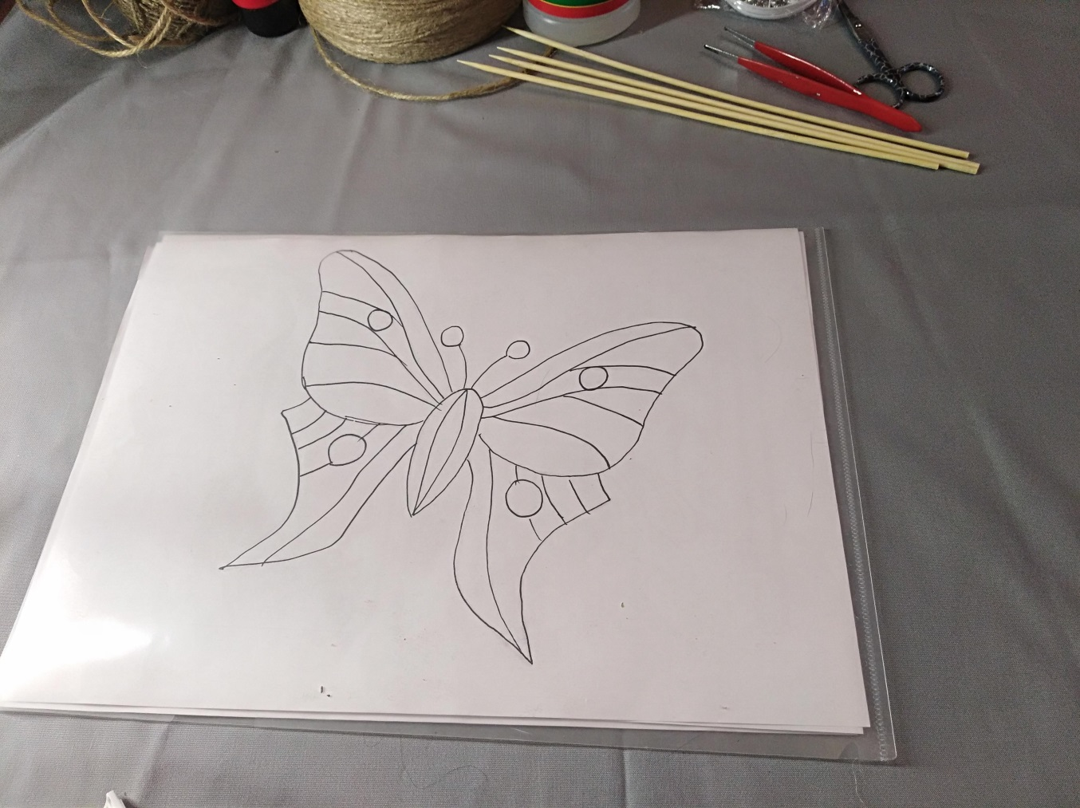

## Как сделать филигрань из джутовой нити: пошаговое изготовление поделки «Бабочка».

Для начала освоим небольшую работу. Поучимся делать простые элементы и одновременно набирать из них простой рисунок.

Эта простая работа в технике джутовая филигрань, описанная пошагово, должна помочь научиться загибать элементы нужного размера, выгибать элемент по рисунку, подрезать кончики элементов, аккуратно соединять их и склеивать между собой, чтобы они не топорщились, а также научиться корректировать количество клея при склейке.

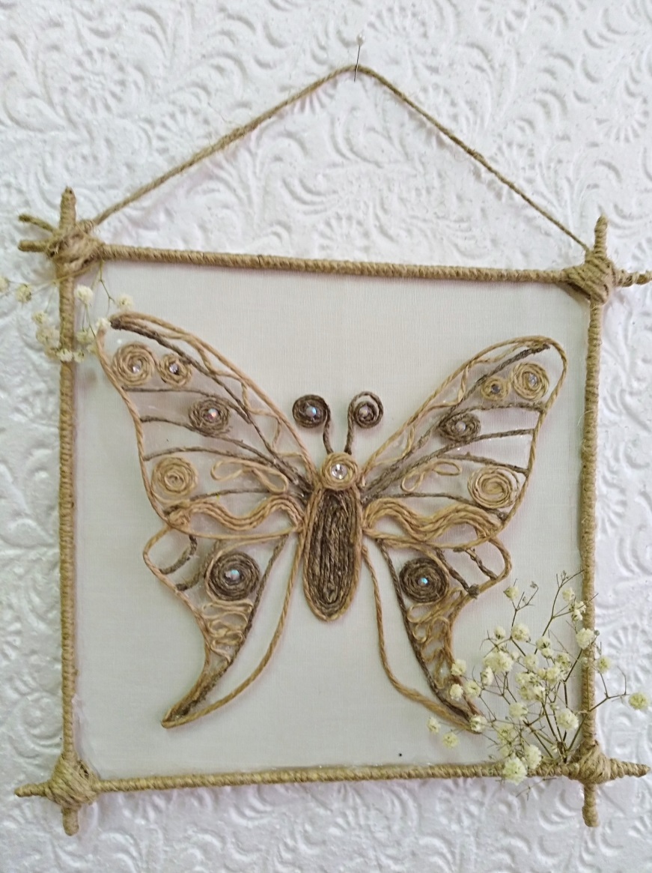

1. Эскиз бабочки нужно поместить в файл и по контуру рисунка наносим клей, распределяем его зубочисткой по всей линии как можно равномернее.
2. Работу начинаем с нижних крупных элементов. Перед тем как скрутить элемент, джут промазываем клеем так, чтобы клей впитался в веревку и пригладил ворсинки. На клей по контуру выкладываем шнур определенной длины, прижимая его пинцетом подрезав в нужном месте.
3. Контур проклеиваем шнуром в два ряда.
4. Когда контур полностью оформлен, продолжаем работу внутри контура.
5. Сначала проклеиваем жгутом все основные линии.
6. Затем начинаем заполнять пустоты между жгутом проявляя фантазию. Следим за симметричностью правой и левой сторон.
7. Закручиваем жгут колечками, петельками, змейкой, любой подходящей фигурой, чтобы она своими изгибами касалась прямых линий. Также плотно прижимаем ее к рисунку пинцетом или пальцами.
8. Все стыки можно еще проклеить небольшим количеством клея. Распределяем клей пальцем, аккуратно размазывая его по поверхности набора, слегка прижимая и выравнивая.
9. Когда весь рисунок будет заполнен, его нужно поместить под пресс (например, книгу).
10. Хорошо просохшую от клея бабочку аккуратно отделить от файла.
11. Излишки засохшего клея подрезать канцелярским ножом.
12. Готовых бабочек украсить бусинами.
13. Оплести веревкой шпажки и проволоку используя клеевой пистолет.
14. Шпажки скрепить между собой в определенной форме. Места скрепления украсить декоративными завитками, листьями и цветами.

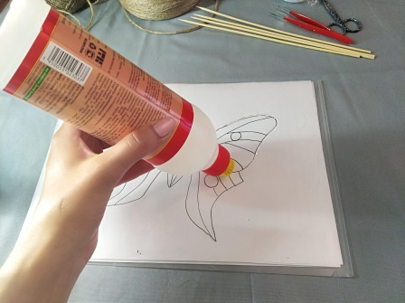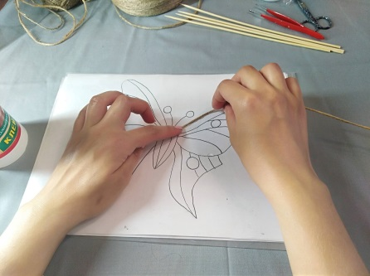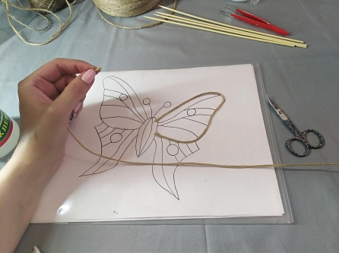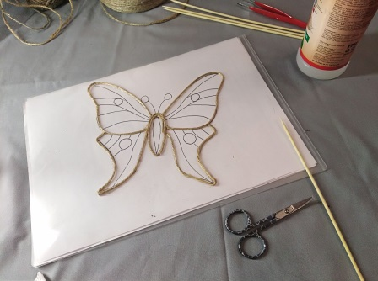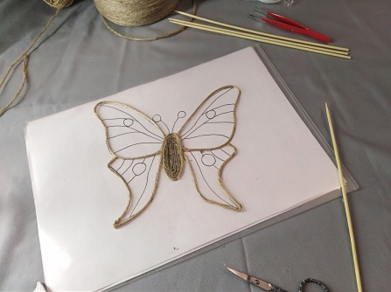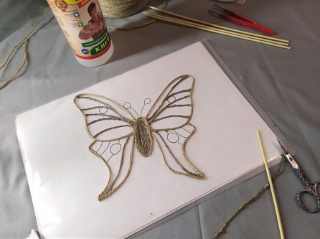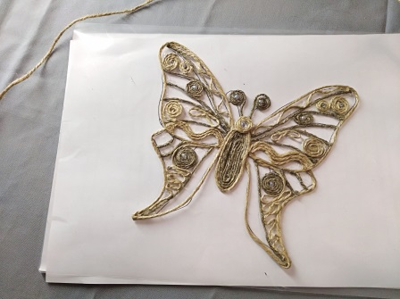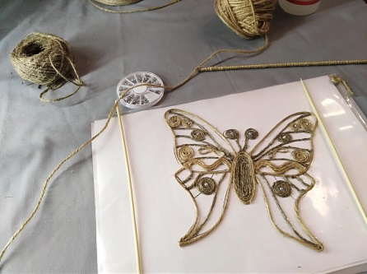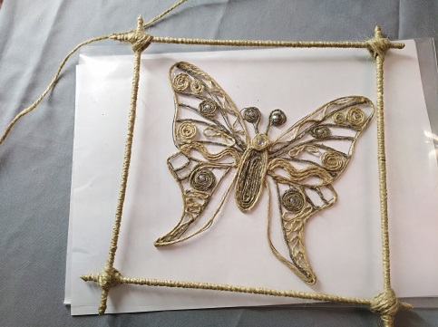

Наша «Бабочка» готова!